2.2.2.3 发票领用——805

一、业务概述
纳税人因生产经营需要开具发票的，办理票种核定后，按需要的发票种类、数量以及领用方式，通过该模块申请领用发票。然后通过电子发票服务平台或者税控系统进行开具。

二、办理流程
即时办结。

三、功能路径
1. 【我要办税】→【发票使用】→【发票领用】。
2. 通过首页搜索栏输入关键字查找出的“发票领用”进入办税功能。

四、操作步骤
1.登录新电子税局后，点击【我要办税】-【发票使用】-【发票领用】功能菜单。
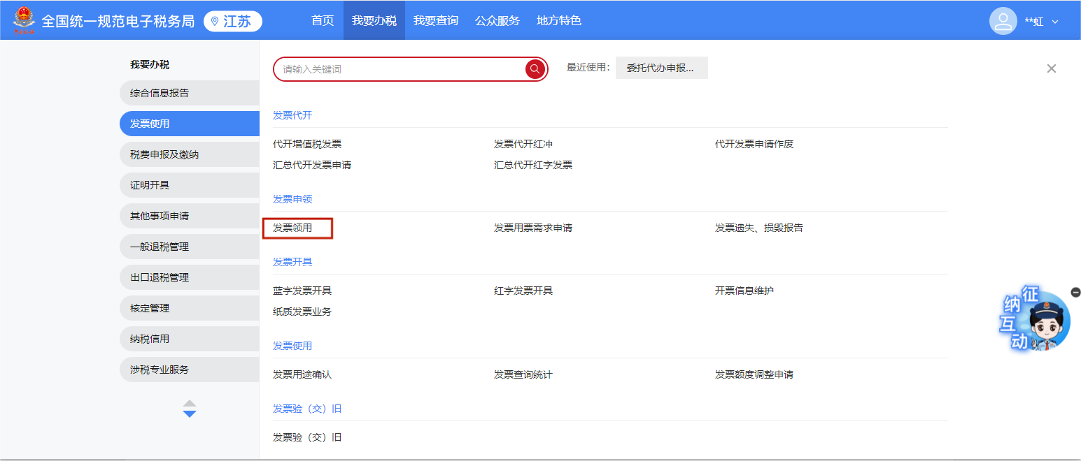
2.进入发票领用界面，点击【新增】，下拉选择可领用发票种类、填写领用数量。
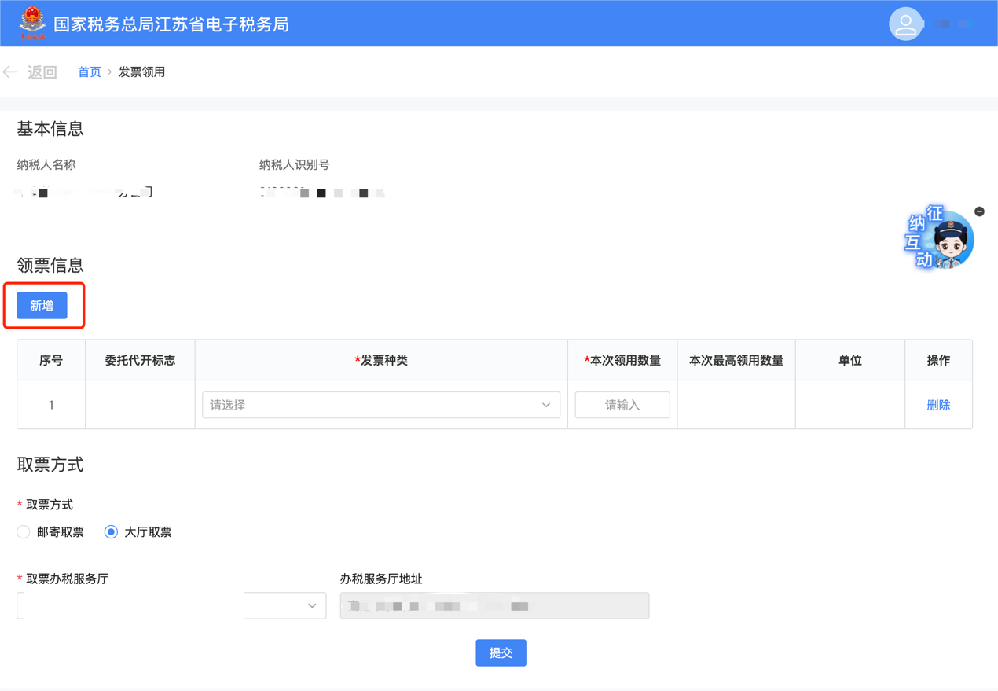
3.新增领票信息后，在下方选择取票方式。
（1）若选择大厅取票，则在【取票办税服务厅】下拉选择可取票的税务大厅，点击【提交】按钮。
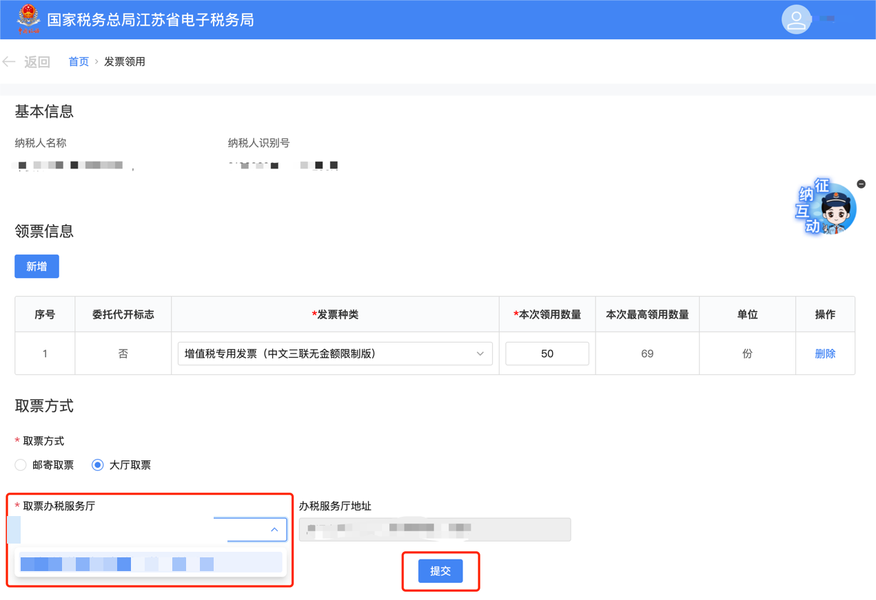
（2）若选择邮寄取票，则勾选【邮寄取票】，并在跳出的提示界面上点击【确定】，然后点击【提交】按钮。
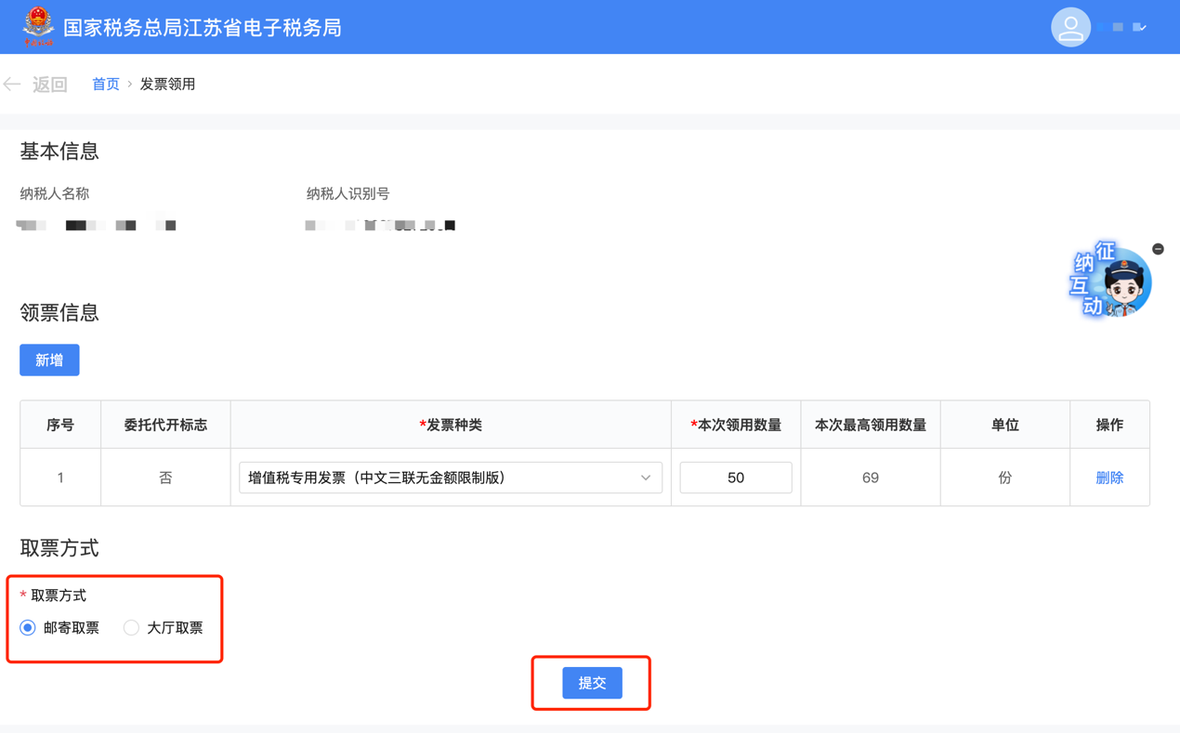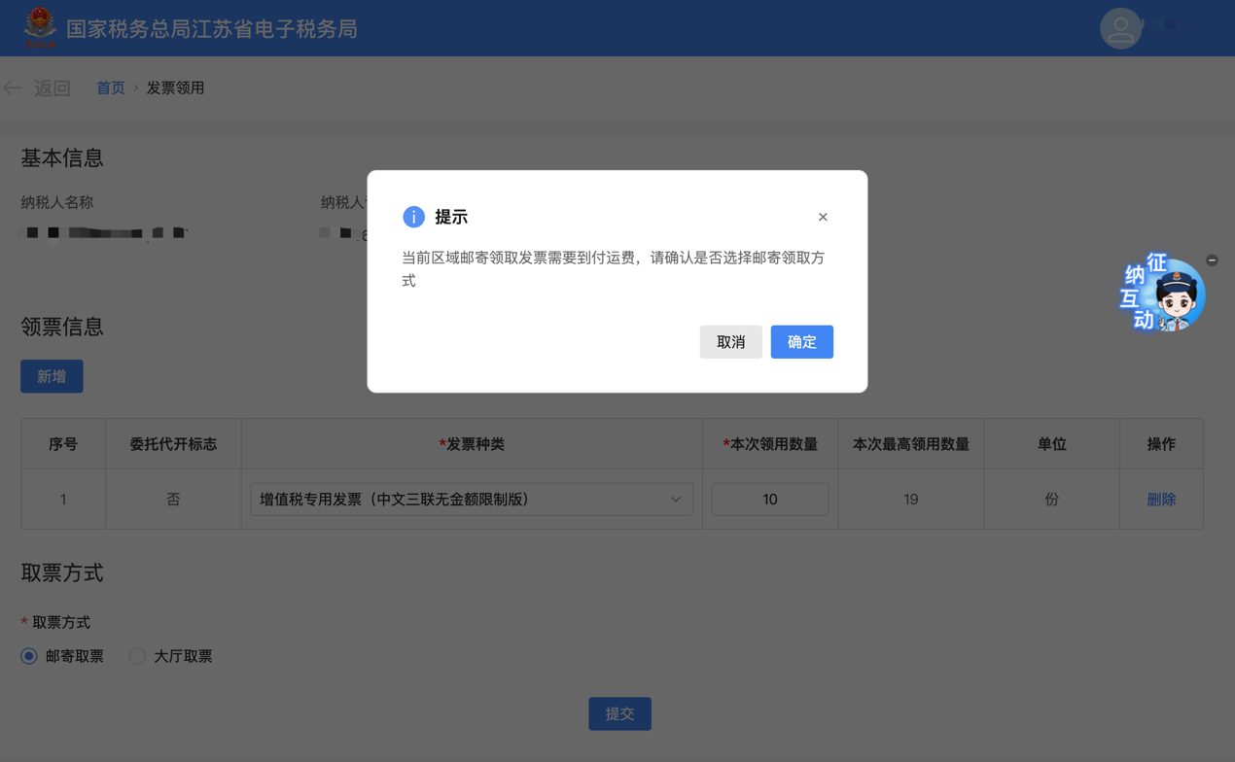
4.跳出【申请成功】界面。
（1）大厅取票申请成功界面
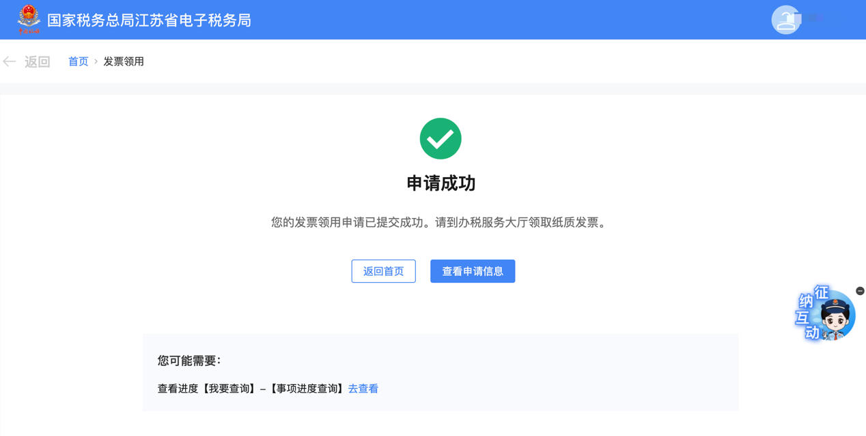
（2）邮寄取票申请成功界面，纳税人还需点击【邮寄地址信息管理】按钮，进行邮寄地址维护。
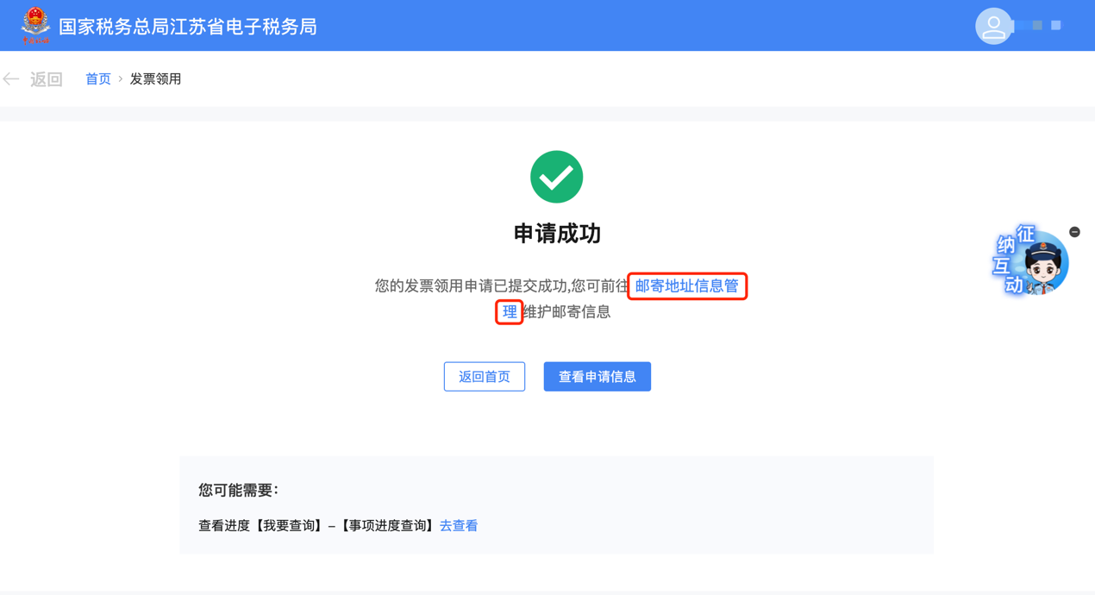

五、注意事项
1.纳税人对报送材料的真实性和合法性承担责任。
2.使用增值税发票管理系统的纳税人，非首次领用发票前，应联网上传发票开具信息，或到税务机关抄报增值税发票数据，方便进行发票验旧。
3.纳税信用A级的纳税人可一次领取不超过3个月的增值税发票用量。纳税信用B级的纳税人可一次领取不超过2个月的增值税发票用量。
4.对于实行纳税辅导期管理的增值税一般纳税人，一个月内多次领用专用发票的,应从当月第二次领用专用发票起，按照上一次已领用并开具的专用发票销售额的3%预缴增值税，未预缴增值税的，主管税务机关不得向其发放专用发票。
对于实行纳税辅导期管理的增值税一般纳税人领用的专用发票未使用完而再次领用的，主管税务机关发放专用发票的份数不得超过核定的每次领用专用发票份数与未使用完的专用发票份数的差额。
5.纳税信用D级的纳税人，增值税专用发票领用按辅导期一般纳税人政策办理，普通发票领用实行验（交）旧供新、严格限量供应。
6.纳税人在运用增值税发票管理系统开具发票时，应认真检查系统中的发票代码、号码与纸质发票是否一致。如发现税务机关错填发票代码、号码的电子信息，应持纸质发票和增值税税控系统专用设备到税务机关办理退回手续。

六、常见问题
1.我想直接在申请邮寄领用前，先进行邮寄地址维护，如何操作？
答：纳税人也可以在地方特色功能中直接进行邮寄地址维护，操作步骤为【地方特色】-【特色办税】-【邮寄地址管理】：
1）登录新电子税局后，点击【地方特色】功能菜单。
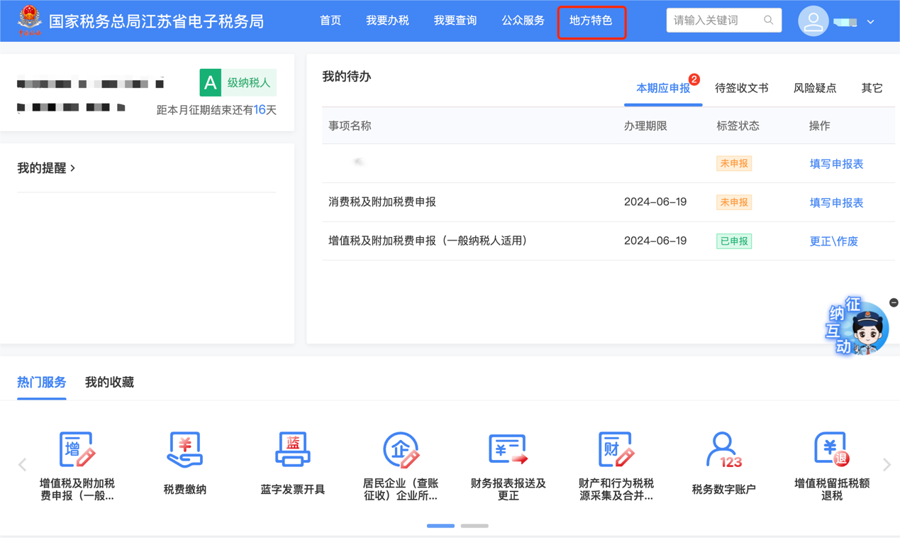

2）在跳转界面，点击【特色办税】-【邮寄地址管理】功能菜单。
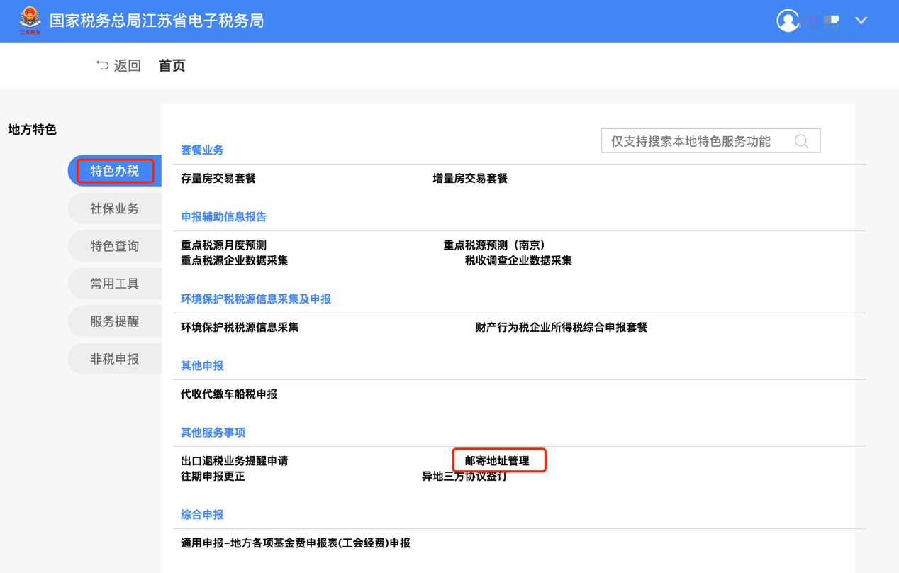
3）录入地址信息后，点击【保存】按钮，完成地址添加。（只支持添加市内地址）
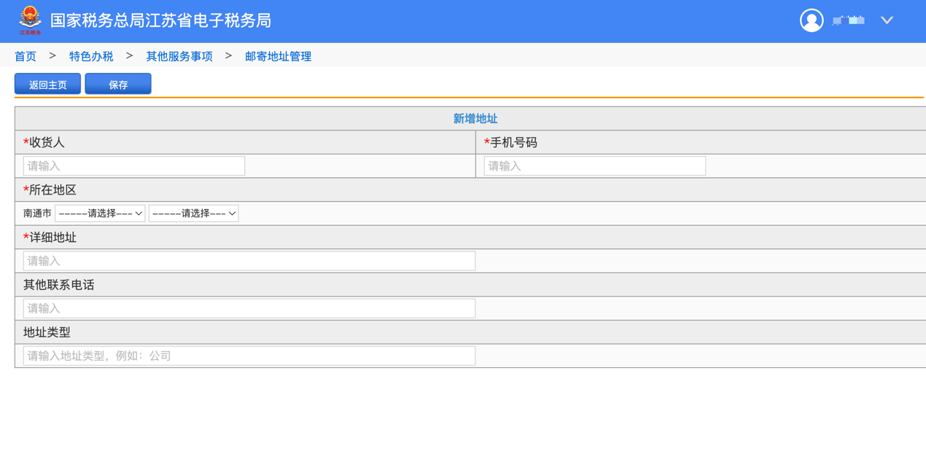
2.发票数量不够用或者想提高最高开票限额的额度应该如何操作？
答：增加发票领用数量或者提高最高开票限额可以在【发票使用】-【发票用票需求申请】中提交申请，主管税务机关根据实际情况来调整发票领用数量或者提高最高开票限额。
3.领取定额发票时，每个月的发票数量不能满足我的正常业务怎么办？
答：增加定额发票数量需要提高定期定额，可以在【税费申报及缴纳】-【定期定额户申请核定及调整定额】中提交申请，主管税务机关根据实际情况来调整定期定额。

